Fecha: 13 de julio de 2014

Boletín de prensa Nº 1078

ALCALDE ENTREGA A 18 FAMILIAS DE EL ENCANO VIVIENDA PROPIA

En medio de lágrimas, abrazos y palabras de agradecimiento, 18 familias del corregimiento El Encano recibieron de manos del alcalde de Pasto Harold Guerrero López, las llaves de sus viviendas propias. El proyecto financiado con recursos de la Administración Municipal, Invipasto, Banco Agrario y Gobernación de Nariño, también beneficia a familias de otros corregimientos como Mocondino, Santa Bárbara y El Socorro, quienes harán realidad el sueño de tener casa.

Durante el acto de entrega de llaves y certificados que acreditaba a los beneficiarios como propietarios de sus inmuebles, el alcalde manifestó su satisfacción por el deber cumplido. “Estoy contento por la alegría que reflejan los dueños de las viviendas, para algunas personas este sueño era imposible y hoy gracias a la unión y esfuerzo de diferentes entidades lo logramos. Esto nos compromete aún más con otros ciudadanos del sector rural que no cuentan con el beneficio de casa propia”.

Orfa Marina Erazo Guerrero de 46 años de edad, madre dos hijos de 11 y 6 años; con lágrimas y palabras entre cortadas, agradeció a las personas que contribuyeron en el proceso. “Debido a esta convocatoria tengo casa, mi sueño ahora es sacar a mis niños adelante”. De igual forma, Yolanda Yaneth Guerra Jojoa, casada y madre de dos hijos de 9 y 6 años, entregó sus agradecimientos a las entidades locales, departamentales y nacionales quienes hicieron posible el proyecto. “Estamos muy contentos, es un regalo de Dios, un sueño cumplido”, precisó.

Finalmente el director de Invipasto Mario Enríquez Chenas, explicó que en lo corrido de la administración del alcalde Harold Guerrero López, más de 580 familias han obtenido el subsidio del Gobierno Nacional lo que permitirá que tengan vivienda propia. Al evento asistieron representantes del Banco Agrario, Gobernación de Nariño, funcionarios de la Alcaldía de Pasto, beneficiarios y comunidad en general.

Contacto: Director INVIPASTO, Mario Enríquez Chenas. Celular: 3122572339

ASIGNAN $1.000 MILLONES PARA MEJORAMIENTO DE VÍA DE EL ENCANO

Después que se presentaran deslizamientos y desprendimiento de banca en la vía que de las veredas Santa Teresita conduce a San José en el corregimiento El Encano, la Secretaría de Infraestructura presentó ante el Instituto Nacional de Vías un proyecto por el orden de los $1.000 millones para solucionar la problemática, explicó que secretario de la dependencia Jhon Fredy Burbano Pantoja, quien afirmó que luego de las gestiones del alcalde Harold Guerrero López ante instancias centrales, se aprobó la iniciativa.

El funcionario informó que se realizarán obras de drenaje y muros de contención sobre el sector conocido como Mocondinoy y en la zona que conduce hacia los hoteles del corregimiento El Encano. “Estamos en la etapa de legalización de convenios y esperamos en tres o cuatro meses poder iniciar las obras que mejorará la calidad de vida de los residentes y fomentará el turismo”.

Contacto: Secretario de Infraestructura, Jhon Fredy Burbano Pantoja. Celular: 3166901835

ESTE LUNES ENCUENTRO EQUIPO CONSULTOR DISEÑO TURÍSTICO DE PASTO

La Secretaría de Desarrollo Económico y Competitividad a través de la Subsecretaría de Turismo, convocó para este lunes 14 de julio a las 8:00 de la mañana en las instalaciones de MiCitio, ubicadas en el pasaje Corazón de Jesús, a todos los actores del sector turístico de la ciudad, empresarios, corregidores, estudiantes y comunidad en general, para que presenten sus ideas de cómo se puede comercializar a Pasto a nivel local, nacional e internacional.

La Subsecretaria de Turismo Adriana Solarte López, manifestó que el equipo consultor del proyecto del diseño turístico de Pasto estará presentando los resultados de los talleres que se han realizado y el esquema de los paquetes turísticos que se van a dar a conocer a la comunidad. Para el martes 15 de julio, se realizará con gremios y empresarios, un recorrido por diferentes sitios de la ciudad conociendo los lugares más representativos que se pueden mostrar dentro de los que se encuentran el turismo religioso, cultural y paisajístico.

La Subsecretaria indicó además que en el avance de la iniciativa local, para el jueves 17 de julio, se llevará a cabo un trabajo con diseñadores gráficos, industriales, artistas y artesanos en el tema relacionado con la marca del producto turístico para el municipio, el cual está avalado por el Ministerio de Comercio, Industria y Turismo, quien se encargará de promover todo el material publicitario y comercial que se elabore.

Contacto: Subsecretaria de Turismo, Adriana Solarte López. Celular: 3006749825

OBTIENEN 45 BECAS PARA APRENDER INGLÉS CON EMBAJADA DE EE.UU

Luego de gestiones por parte de la Secretaría de Educación de la Alcaldía de Pasto ante la Embajada de Estados Unidos en Colombia y el Centro Colombo Americano de Manizales, el municipio de Pasto obtuvo 45 becas para que estudiantes de los grados octavo y noveno aprendan inglés, indicó la subsecretaria de Calidad de la dependencia, María Elvira de la Espriella.

Según la funcionaria, las 45 becas serán distribuidas entre 115 estudiantes de diferentes instituciones educativas que fueron preelegidos por sus conocimientos en el área. Los beneficiados se capacitarán durante dos años, 8 horas a la semana y serán certificados por el Centro Colombo Americano de Manizales y la Embajada de Estados Unidos en Colombia. A finales de julio llegarán a la ciudad representantes de las dos entidades para dar a conocer los nombres de los elegidos y coordinar las clases que se llevarán a cabo en una de las aulas de la IEM INEM.

Contacto: Subsecretaria de Calidad Educativa, María Elvira de la Espriella. Celular: 3004820256

AVANZA CENSO EN PLAZAS DE MERCADO

La Dirección de Plazas de Mercado continúa con la caracterización de censar a la población de las cuatro centrales de abastos que hay en la ciudad (El Tejar, Los Dos Puentes, Anganoy y El Potrerillo), para cubrir con proyectos los contextos sociales, ambientales, de riesgo, financieros y disciplinarios inmersos dentro de estos sectores, así lo informó el director de Plazas de Mercado, Germán Gómez Solarte.

El funcionario dio a conocer además que en acuerdo con los comerciantes de las plazas, a partir de un relanzamiento de las mesas de trabajo, se continuará con las competencias para que en el menor tiempo posible se pueda establecer el reglamento interno de las centrales de abastos, en especial del Potrerillo.

"De igual forma, en un trabajo conjuntó con la Policía Nacional, se ha logrado contrarrestar el flagelo de la micro extorsión, mediante operativos constantes y el incremento del pie de fuerza en estos sectores del comercio público", puntualizó el directivo.

Contacto: Director de Plazas de Mercado, Germán Gómez Solarte. Celular: 3187304453

NARIÑO BUSCA COMERCIALIZAR TECNOLOGÍA A NIVEL MUNDIAL

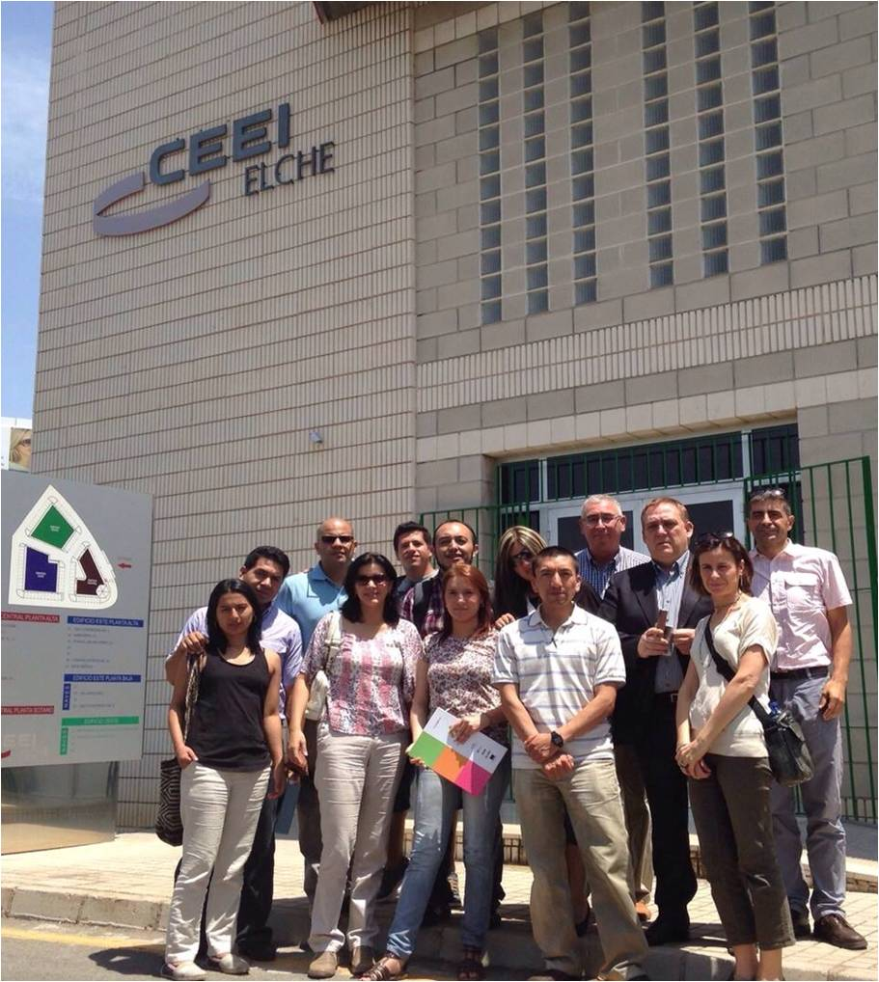

Con el objetivo de fortalecer la Industria TIC y propiciar nuevos escenarios de desarrollo económico para el departamento de Nariño, ParqueSoft Pasto fortalece las capacidades institucionales en materia de Transferencia y Comercialización de Tecnologías con el apoyo del SENA, el Ministerio de Comercio Industria y Turismo, Innpulsa Colombia, la Universidad de Alicante de España y la Alcaldía Municipal de Pasto en el marco del Proyecto Centro de Emprendimiento Digital y Tecnológico de Pasto.

La creación de la unidad de trabajo “Minkay” al interior de ParqueSoftPasto, fortalecerá los procesos de comercialización de productos y servicios que ofrecen las MiPymes de base tecnológica en la región, afirmó Gelber Morán Silva, director ejecutivo de la organización. Para ello en el transcurso de un mes, el equipo conformado por empresas asociadas y funcionarios de ParqueSoft y un representante de las universidades de la región, realizaron la pasantía internacional con el acompañamiento de la OTRI – Oficina de Transferencia de Resultados de Investigación de la Universidad de Alicante España.

La delegación colombiana realizó un recorrido como misión tecnológica a diferentes ecosistemas de emprendimiento en España entre los que se encuentran: Centros Europeos de Empresas Innovadoras de: Elche, y Talavera de la Reina (Todelo), Parque Científico de la Universidad Miguel Hernández, Red de Institutos de la Comunidad de Valencia que alberga a 16 centros tecnológicos, Technova de Barcelona de la Universidad de la Salle, el FabLab; Instituto de Arquitectura Avanzada de Cataluña, RedIRIS del Ministerio de Industria de Energía y Turismo, la Universidad Carlos III Madrid y su Parque Científico.

“Con las visitas nos queda claro que aún falta a nivel local la articulación de diferentes sectores e instituciones que impulsamos el emprendimiento para lograr resultados a otras escalas, teniendo como objetivo principal la convocatoria al trabajo sinérgico y colaborativo a todas las instituciones para propiciar un ecosistema adecuado para los emprendedores”, precisó Gelber Morán Silva.

ParqueSoft Pasto buscará ofrecer espacios de intercambio de experiencias a partir del know-how y articulación de la unidad, con los grupos de investigación de las universidades, entidades e instituciones públicas y empresas privadas, para así generar mayor desarrollo basado en el trabajo de los diferentes actores que hacen parte de la Comercialización y Transferencia Tecnológica.

Contacto: Líder comunicaciones Parque Soft, Alejandra Cabrera Moncayo. Teléfono: 7310618

PROGRAMA SUBSIDIO ECONÓMICO REQUIERE UBICAR A PERSONAS MAYORES

Para proceder a la activación y retiro de beneficiarios del Programa Colombia Mayor (modalidad subsidio económico) y conforme a las bases de datos que maneja el programa, la Secretaría de Bienestar Social informa a la comunidad en general que se requiere ubicar a 88 personas mayores antes del miércoles 23 de julio del presente año, con el propósito recepcionar copia del documento de identificación, informó la secretaria de la dependencia Laura Patricia Martínez Baquero.

La funcionaria explicó que los usuarios deben presentarse en compañía de un acudiente en las instalaciones de la Secretaría de Bienestar Social ubicada en el barrio Mijitayo carrera 26 Sur (antiguo Inurbe) para llevar a cabo la diligencia correspondiente.

Personas mayores bloqueadas por no cobro

De otra parte la Secretaría de Bienestar Social comunica que el equipo psicosocial, inició la búsqueda desde el pasado 24 de junio hasta el 4 de julio del año curso de estas personas y por razones de cambio de domicilio, error en la nomenclatura de la dirección suministrada por los mismos usuarios en el momento de la inscripción, traslado de municipio, fallecimiento u otras circunstancias, no ha sido posible ubicarlos, por lo tanto a continuación se relaciona la lista de 46 personas mayores bloqueadas por no cobro.

También se ha solicitado por medio escrito, que se atienda a este llamado enviando correspondencia a las direcciones que registran las bases de datos, sin embargo no ha sido posible establecer contacto con sus acudientes.

N. | CÉDULA | 1 APELLIDO | 2 APELLIDO | 1 NOMBRE | 2 NOMBRE | FECHA AFILIACIÓN
1 | 12953647 | MADROÑERO | BENAVIDES | OSCAR | HUMBERTO | 01/11/2013
2 | 12953430 | CUMBAL | MUÑOZ | AUGUSTO | HERNANDO | 01/11/2013
3 | 27082849 | CASTRO | LOPEZ | BERTA | MARIA | 01/11/2013
4 | 14943105 | MADROÑERO |  | JAIME |  | 01/11/2013
5 | 27076777 | ROMERO | ESPAÑA | AURA | DEL SOCORRO | 01/11/2013
6 | 12953252 | CANCHALA |  | SERAFIN |  | 01/11/2013
7 | 27218161 | RAMOS | CUNDAR | ROSA |  | 01/11/2013
8 | 1795822 | NUPAN |  | PEREGRINO |  | 01/11/2013
9 | 27079392 | TORRES | DE MARTINEZ | ROSA | MARINA | 01/11/2013
10 | 12950124 | RIVERA | ROJAS | JOSE | LEOVIGILDO | 01/11/2013
11 | 27057498 | CERON | DE DELGADO | SOFIA |  | 01/11/2013
12 | 18142168 | CORTES |  | CRISTOBAL |  | 01/11/2013
13 | 1804287 | PAZ | GUERRERO | HERNANDO |  | 01/11/2013
14 | 27063792 | RODRIGUEZ | DE ACOSTA | ISABEL |  | 01/11/2013
15 | 5333567 | RIAÑO | CHAVES | FRANCISCO | DELFIN | 01/11/2013
16 | 21217731 | CAICEDO | TRUJILLO | BLANCA |  | 01/11/2013
17 | 27056685 | RIASCOS | DIAZ | ROSA |  | 01/11/2013
18 | 2732797 | VASQUEZ | . | ARLED | . | 01/01/2011
19 | 1903725 | CERON | BENAVIDES | FELICIANO | MARIA | 01/11/2013
20 | 5313879 | MORAN | SANTANDER | JUSTO | FIDEL | 01/11/2013
21 | 5257166 | MORAN | VALLEJOS | LUIS | AURELIO | 01/11/2013
22 | 12951583 | ERASO |  | GUILLERMO |  | 01/11/2013
23 | 27196629 | GOMEZ | DE DIAZ | MARIA | LUCRECIA | 01/11/2013
24 | 27284568 | BASTIDAS | ANDRADE | URSULA | MARIA LUISA | 01/11/2013
25 | 27072632 | MUÑOZ | DE RISUEÑO | MERCEDES | DEL SOCORRO | 01/11/2013
26 | 5351625 | DELGADO | RODRIGUEZ | OSCAR |  | 01/11/2013
27 | 27301611 | ROSERO | ZAMBRANO | ROSARIO | CLEMENCIA | 01/11/2013
28 | 12978796 | CHACUA | ORBES | JOSE | LUIS ANTONIO | 01/11/2013
29 | 12958631 | GELPUD | RIVERA | RIGOBERTO |  | 01/11/2013
30 | 5203270 | ENRIQUEZ | AZA | OLMEDO |  | 01/11/2013
31 | 36990149 | ESCOBAR | DE YEPES | TERESA | DEL CARMEN | 01/11/2013
32 | 12960555 | RIVERA |  | JESUS | ANTONIO | 01/11/2013
33 | 69040057 | MAYAG | CUASPUD | MARIA | VISITACION | 01/11/2013
34 | 27422816 | ACOSTA | DE BASTIDAS | MAGDALENA | EVITA | 01/11/2013
35 | 27089871 | PANTOJA | DE PIANDA | MARTHA | MARIA | 01/11/2013
36 | 14946683 | MARTINEZ |  | ALVARO | ROBERTO | 01/11/2013
37 | 5195849 | MUÑOZ | ROSERO | JOSE | MARIA ZENON | 01/11/2013
38 | 5261355 | NOGUERA |  | SANTOS | CELESTINO | 01/11/2013
39 | 1085281507 | MAYA | GUERRERO | GUSTAVO |  | 01/05/2013
40 | 5254587 | CHASOY | CARLOSAMA | JOSE | DANIEL | 01/11/2013
41 | 18105340 | PORTILLA | RODRIGUEZ | JULIO | SALVADOR | 01/05/2013
42 | 12952953 | ERAZO |  | JESUS | EDUARDO | 01/11/2013
43 | 36758437 | QUIROZ | SANCHEZ | CARMEN | AMELIA | 01/11/2013
44 | 27432158 | CORDOBA | DE ENRIQUEZ | MARIA | EUFEMIA | 01/11/2013
45 | 87570888 | HUERTAS | MENESES | LUIS | CLEMENTE | 01/01/2008
46 | 1801003 | SANTACRUZ | MORENO | JUAN |  | 01/11/2013

Personas mayores bloqueadas por la Registraduría

Igualmente se requiere ubicar a las siguientes personas mayores, ya que se encuentran bloqueadas por la Registraduría Nacional. A continuación se relaciona la lista de 42 personas mayores.

N. | CEDULA | 1 APELLIDO | 2 APELLIDO | 1 NOMBRE | 2 NOMBRE | FECHA AFILIACIÓN
1 | 1803710 | CEBALLOS | PALMA | MANUEL |  | 01/01/2013
2 | 12952680 | LOPEZ | PATIÐO | SILVIO | LAUREANO | 01/11/2012
3 | 27139446 | ARGOTI | CABRERA | MARIA | ALIRIA | 01/11/2013
4 | 27139735 | SANTANDER | CHICAIZA | MARIA | ELVIA | 01/11/2012
5 | 5199169 | VALLEJO | VALLEJO | MIGUEL | ANGEL | 01/11/2012
6 | 27532840 | NASNER | VELASQUEZ | BEATRIZ | LEONOR | 01/03/2009
7 | 27217330 | PORTILLO | BAZANTE | PASTORA | CARMELA | 01/11/2013
8 | 1799595 | BENAVIDES |  | MIGUEL | ANGEL | 01/01/2013
9 | 1869339 | GONZALES | CANCHALA | MANUEL | JESUS | 01/05/2013
10 | 5200697 | ORTEGA |  | FLORESMILO | CERDENIO | 01/05/2013
11 | 27243586 | CEBALLOS | CADENA | IRMA |  | 01/01/2008
12 | 27051448 | QUELAL | NARVAEZ | LUZ | ANGELICA | 01/07/2013
13 | 5191194 | SALAZAR | GUAYAPOTOY | MARCELIANO |  | 01/11/2013
14 | 5202280 | BASANTE | ORTEGA | JOSE | ABEL | 01/01/2013
15 | 27089579 | JOJOA | JOJOA | MARIA BERTA | BERENICE | 01/11/2012
16 | 5201403 | CORDOBA | LUNA | JOSE | ANTONIO | 01/01/2013
17 | 1900253 | AREVALO | CORAL | CESAR | GUILLERMO | 01/11/2012
18 | 1802613 | NAUSIL | CHINCHAJOA | JUAN | BAUTISTA | 01/01/2013
19 | 27420654 | MELO | DELGADO | MARIA | HIGINIA | 01/01/2013
20 | 27060189 | ACHICANOY | GUERRA | MARIA | LIDIA MAGDALENA | 01/01/2008
21 | 27528690 | CERON | DE ARCINIEGAS | MARTA |  | 01/10/2008
22 | 27430586 | CAMAJOA | DE JOSA | ROSA | ELENA | 01/01/2013
23 | 59824756 | RIVAS |  | MARIA | DELINA | 01/01/2008
24 | 27536164 | DIAZ | DE PANTOJA | ROSA |  | 01/01/2008
25 | 27536167 | NATES | DE MORA | TERESA |  | 01/01/2008
26 | 27195234 | GUERRERO | DE CALVACHE | MARIA |  | 01/01/2008
27 | 5193687 | ESPINOSA | PINCHAO | LUCIO | HERMOGENES | 01/01/2013
28 | 27069452 | FLOREZ | DE GOMEZ | GRACIELA |  | 01/05/2013
29 | 27064865 | DELGADO | DE GELPUD | MARIA | DE LOS ANGELES | 01/01/2013
30 | 27419497 | RODRIGUEZ | DE RODRIGUEZ | LUCILA |  | 01/05/2013
31 | 27080286 | MAIGUAL | MAIGUAL | MARIA | NOHEMI | 01/01/2008
32 | 1806673 | JOJOA | POTOSI | JOSE | MARIA | 01/01/2013
33 | 27061520 | NARVAEZ |  | JULIA | IGNACIA | 01/01/2008
34 | 87030657 | ARAUJO | MEZA | RICAURTE |  | 01/01/2013
35 | 59589224 | OBANDO | ORTIZ | MARIA | SANTOS | 01/01/2013
36 | 1791321 | VILLOTA |  | JUAN | EPAMINONDAS | 01/01/2013
37 | 27236841 | BASTIDAS | BASTIDAS | NIEVES |  | 01/11/2013
38 | 13000248 | FUENTES | VILLAREAL | EDUARDO | NICOLAS | 01/11/2013
39 | 1081280035 | PUCHANA |  | LUCY |  | 01/01/2013
40 | 1081280034 | CARLOSAMA |  | JORGE |  | 01/01/2013
41 | 37082534 | MELO | GUEVARA | MARGARITA |  | 01/01/2013
42 | 1085299868 | CASAS | BASTIDAS | MARGARITA |  | 01/01/2013

Contacto: Secretaria de Bienestar Social, Laura Patricia Martínez Baquero. Celular: 3016251175

EN CENTRO DE PASTO CAMBIA HORARIO DE RECOLECCIÓN DE RESIDUOS SÓLIDOS

Emas informa a residentes y comerciantes del centro de Pasto, que a partir de este lunes 14 de julio realizará el cambio de horario de recolección de residuos, entre la calle 12 y la calle 21 y las carreras 19 a la 30, de lunes a sábado a partir de las 7:30 de la noche.

Este cambio se realiza para contrarrestar la problemática ambiental que se presenta de manera especial en el centro de Pasto, contribuir con los diferentes proyectos de infraestructura y movilidad por parte del municipio el cual permitirá mejorar la presentación del centro histórico, disminuir el tráfico vehicular y facilitar las actividades diurnas y nocturnas de los comerciantes.

Mediante una actividad de sensibilización puerta a puerta, entrega de material informativo, una puesta en escena pedagógica y atención personalizada, propietarios de inmuebles y establecimientos comerciales conocerán los horarios en los que se deben presentar los residuos.

Las inquietudes referentes a este servicio serán atendidas en las líneas de atención 110 ó 018000 950096, en la Oficina de Atención al Cliente ubicada en la calle 22 Nº 23-93 Casona Empopasto ó en www.emaspasto.com.co

Contacto: Jefe Oficina Comunicaciones EMAS, Catalina Bucheli. Celular: 3007791661 3176592189

Pasto Transformación Productiva

María Paula Chavarriaga Rosero

Jefe Oficina de Comunicación Social
Alcaldía de Pasto

